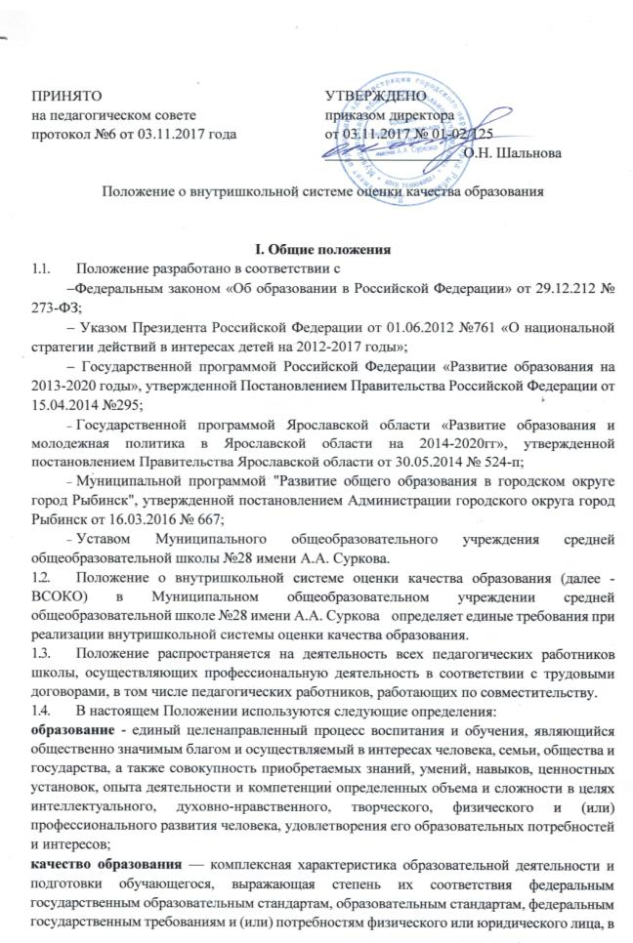интересах которого осуществляется образовательная деятельность, в том числе степень достижения планируемых результатов образовательной программы;
внутриорганизационная система оценки качества образования (ВСОКО) — система диагностических и оценочных процедур, реализуемых различными субъектами государственно-общественного управления образованием, которым делегированы отдельные полномочия по оценке качества образования, а также совокупность организационных структур и нормативно-правовых материалов, обеспечивающих управление качеством образования;
экспертиза — всестороннее изучение состояния образовательных процессов, условий и результатов образовательной деятельности;
измерение - оценка уровня образовательных достижений с помощью контрольно-измерительных материалов (традиционных контрольных работ, тестов, анкет и др.), имеющих стандартизированную форму и соответствующих реализуемым образовательным программам.
1.5. Положение о ВСОКО, а также дополнения и изменения к ней утверждаются приказом директора школы после обсуждения с педагогами, родителями школьников, Управляющим советом школы.

2. Основные цели, задачи и принципы функционирования ВСОКО
2.1. Основные функции ВСОКО:
- обеспечение государственного стандарта качества образования и удовлетворение
потребности в получении качественного образования со стороны всех субъектов школьного
образования;
- аналитическое сопровождение управления качеством обучения и воспитания школьников;
- экспертиза, диагностика, оценка и прогноз основных тенденций развития образовательной организации (далее – ОО);
- информационное обеспечение управленческих решений по проблемам повышения
качества образования;
- обеспечение внешних пользователей (представители исполнительной и законодательной власти, работодатели, представители общественных организаций и СМИ, родители, широкая общественность) информацией о развитии образования в ОО.
- Целью ВСОКО является получение объективной информации о состоянии качества образования, тенденциях его изменения и причинах, влияющих на его уровень.
- Основными задачами ВСОКО являются:
- формирование единого понимания критериев образования и подходов к его измерению;
- информационное, аналитическое и экспертное обеспечение мониторинга системы образования;
- применение единой информационно - технологической платформы системы оценки качества образования;
- определение форматов собираемой информации и разработка технологии её использования в качестве информационной основы принятия управленческих решений;
- изучение и самооценка состояния развития образования с прогностической целью определения возможного рейтинга школы по итогам государственной аккредитации;
- формирование ресурсной базы и обеспечение функционирования школьной службы образовательной статистики и мониторинга качества образования;
- выявление факторов, влияющих на повышение качества образования;
- повышение квалификации педагогических и руководящих работников по вопросам
обеспечения лицензирования и аккредитации ОО, аттестации педагогов, индивидуальных
достижений;
- реализация механизмов общественной экспертизы, обеспечения гласности и коллегиальности при принятии управленческих решений в области оценки качества образования;
- определение стимулирующей надбавки к заработной плате педагогов за высокое качество образования.
2.4. В основу внутришкольной системы оценки качества образования положены принципы:
- реалистичности требований, норм и показателей качества образования, их социальной и личностной значимости;
- открытости, прозрачности процедур оценки качества образования;

- инструментальности и технологичности используемых показателей, минимизации их количества с учетом потребностей разных уровней управления системой образования;
- учета индивидуальных особенностей развития отдельных обучающихся при оценке результатов их обучения и воспитания;
- доступности информации о состоянии и качестве образования для различных групп потребителей;
- повышения потенциала внутренней оценки, самооценки, самоанализа каждого педагога.

3. Организационная структура ВСОКО
3.1. Оценка качества образования осуществляется посредством:
- оценки содержания и качества подготовки учащихся, оценки образовательной
деятельности,
- оценки материально-технического обеспечения,
- оценки кадрового обеспечения,
- оценки организации учебного процесса,
- оценки учебно-методического, библиотечно-информационного обеспечения,
- анализа показателей деятельности организации, подлежащей самообследованию.
3.2. Организационная структура ВСОКО, занимающаяся внутришкольной оценкой,
экспертизой качества образования и интерпретацией полученных результатов включает
администрацию школы, педсовет, школьные методические объединения учителей, целевые
аналитические группы (комиссии), Совет родителей, Наблюдательный совет.
3.2.1. Администрация ОО (директор и его заместители):
- формирует концептуальные подходы к оценке качества образования, обеспечивают реализацию процедур контроля и оценки качества образования;
- координирует работу различных структур, деятельность которых связана с вопросами оценки качества образования;

- определяет состояние и тенденции развития школьного образования, принимают управленческие решения по совершенствованию качества образования;
- обеспечивает проведение контрольно-оценочных процедур в ОО, осуществляемых вышестоящими органами;
- на основании результатов мониторинга качества образования и их оценки обеспечивает самообследование ОО на основе ежегодного публичного доклада об основных результатах и направлениях деятельности ОО, его оценку, а также своевременную информированность всего родительского сообщества через школьный сайт о результатах мониторинговых исследований в рамках ВСОКО;
- осуществляет ведение баз данных «портфолио» учащихся и педагогических работников.
3.2.2. Методические объединения учителей ОО обеспечивают помощь отдельным педагогам в формировании собственных систем оценки качества обучения и воспитания, проводят экспертизу индивидуальных систем оценки качества образования, используемых
учителями.
- Целевые (аналитические) группы (комиссии) участвуют в оценке продуктивности и профессионализма педагогов во время их аттестации.
- Наблюдательный совет участвует в обсуждении и заслушивает руководителя ОО по реализации ВСОКО, дает оценку деятельности педагогического коллектива ОО по достижению запланированных результатов в реализации Программы развития школы. Члены Совета привлекаются для экспертизы качества образования.
3.2.5. Совет родителей ОО участвует в обсуждении ВСОКО и оценке ряда показателей качества школьного образования.
3.3. Согласованная работа всех организационных структур ВСОКО позволяет обеспечить освоение стандарта образования.
3.3.1. Внутришкольная система оценки качества образования соотносится:
- с требованиями ФГОС;
- с общероссийскими и региональными тенденциями развития образования;
- с общероссийскими и региональными стандартами и образцами качества образования;
- с общероссийскими и региональными стандартами содержания и структуры образования;
- с общероссийскими и региональными процедурами, инструментами, индикаторами, средствами контроля качества образования.
3.3.2. Внутришкольная система оценки качества образования включает:
- оценку содержания и качества подготовки учащихся, оценки образовательной деятельности,
- оценку материально-технической базы,
- оценку кадрового обеспечения,
- оценку организации учебного процесса,
- оценку учебно-методического, библиотечно-информационного обеспечения,
- анализ показателей деятельности организации, подлежащей самообследованию.

4.Организационно-технологическая характеристика ВСОКО
  - Объектами ВСОКО являются:
- качество образовательных достижений обучающихся;
- качество образовательного процесса, в т.ч. качество образовательных программ;
- качество условий образования.
  - Субъектам и ВСОКО являются потребители образовательных услуг и участники образовательного процесса в лице учащихся, их родителей или законных их представителей,
учителей и руководителей школы.
  - ВСОКО включает следующие компоненты:
- система сбора и первичной обработки данных;
- система анализа и оценки качества образования;
- система обеспечения статистической и аналитической информацией всех субъектов
школьного образования.
  - Реализация ВСОКО осуществляется посредством существующих процедур контроля и оценки качества образования:
- государственной (итоговой) аттестации учащихся, освоивших образовательные
программы основного и среднего общего образования;
- мониторинга образовательных достижений обучающихся на разных ступенях обучения;
- анализом творческих достижений школьников;
- результатами внутришкольного направления аттестации педагогических и руководящих работников;
- результатами паспортизации учебных кабинетов школы;
- результатами самоанализа в процессе государственной аттестации и аккредитации школы;
- результатами статистических (проведенных по инициативе администрации и общественных органов управления школой) и социологических исследований;
- системой внутришкольного контроля;
- иными психолого-педагогическими, социологическими исследованиями, проведенными по инициативе субъектов образовательного процесса.
  - Информация, полученная в результате педагогической, общественной экспертиз и
измерения, преобразуется в форму, удобную для дальнейшего анализа, интерпретации и
принятия управленческих решений.

